Муниципальное казенное дошкольное образовательное учреждение
«Центр развития ребенка- детский сад №5 «Теремок»

Занятие – КВН

«Правила дорожного движения»

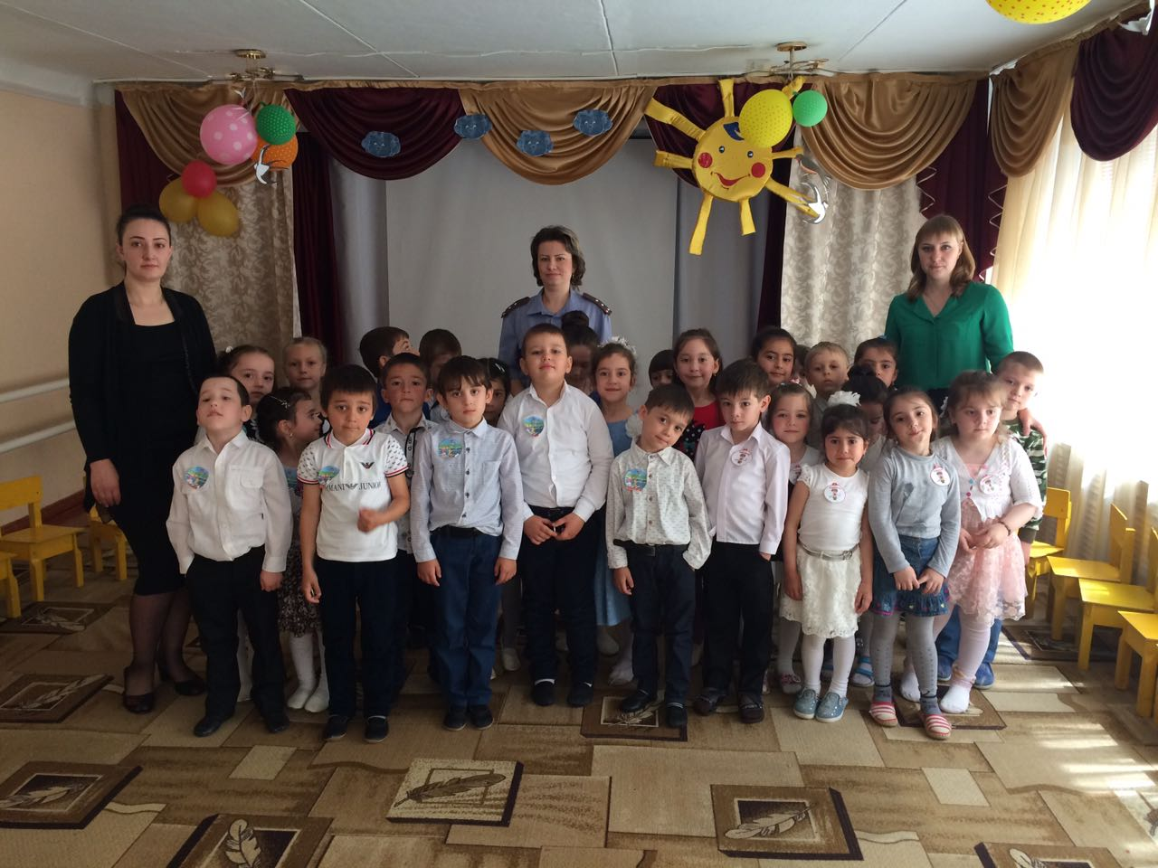

Подготовила воспитатель:
Буланова М.А

г. Кизляр 2017г

Задачи:

-закреплять и расширять знания детей о правилах перехода улиц, о

светофоре и его сигналах, о дорожных знаках, о правилах поведенияпешеходов на улице;

-развивать внимательность, наблюдательность при

выполнении заданий;

-развивать логическое мышление и умение ориентироваться в пространстве;

воспитывать дружеские взаимоотношения, поощрять взаимопомощь;

-совершенствовать диалогическую речь, интонационную

выразительность речи;

-развивать у детей чувство ответственности при соблюдении ПДД;

-закрепить в речи названия дорожных знаков, развивать умение отгадывать загадки и соотносить их с изображением.

Ход занятия

Ведущий: Здравствуйте, друзья! Уважаемые дети, воспитатели, и гости! В давние времена, когда не было машин, по улицам ездили и ходили как кому вздумается. А современные улицы городов заполнены грузовыми и легковыми автомобилями, автобусами, троллейбусами, трамваями. Беспорядок на улицах сделал бы нашу жизнь трудной и опасной: машины постоянно создавали бы заторы, наезжали на пешеходов, сталкивались бы друг с другом. Не доставлялись бы вовремя товары в магазины, письма и газеты в наши дома. Врачи не поспевали бы к больным, взрослые – на работу, дети – в школу…
Чтобы беспорядка не было, ГИБДД составила правила дорожного движения – законы для улиц и дорог. Сегодня мы покажем вам, как знаем эти законы.
Сегодня в нашем зале
Большой и интересный день!
Мы начинаем наш весёлый,
Любимый всеми КВН!
А соревноваться мы будем по правилам дорожного движения.
Команда «Пешеход»
Наш девиз: Пешеход! Пешеход! Помни ты про переход!
Подземный, наземный,
Похожий на зебру.
Знай, что только переход
От машин тебя спасет.

Команда «Светофор»
НАШ девиз:
Наш домик – светофор.
Мы три родные брата.
Мы светим с давних пор
В дороге всем ребятам.
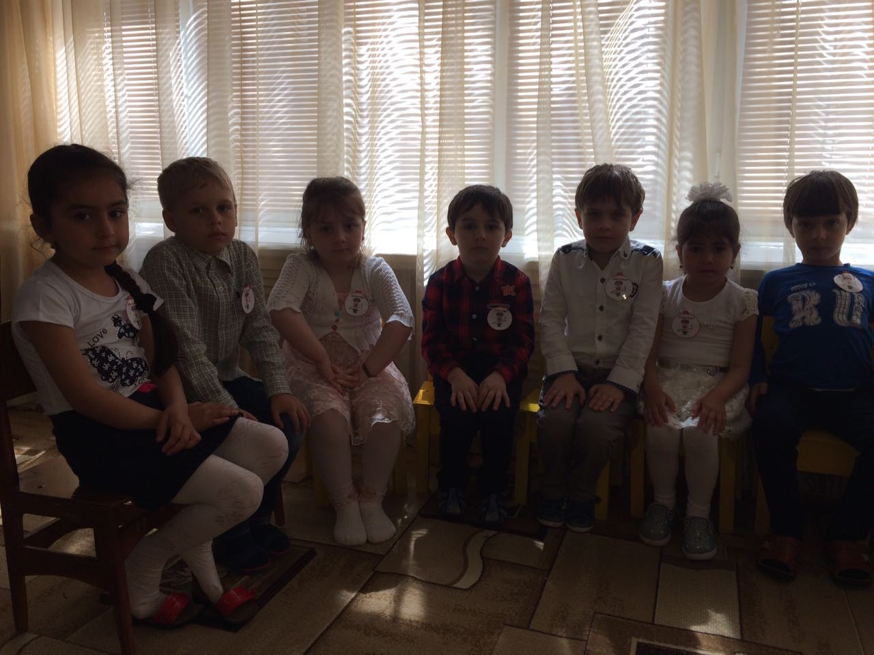

КОНКУРС «Разминка»
Ведущий: Я буду задавать вопросы по очереди командам, а вы четко и быстро отвечать.
1) Как называют людей идущих по улице? (пешеходы)
2) По какой части улицы должны ходить пешеходы? (тротуар)
3) В каком месте нужно переходить дорогу? (на пешеходных переходах)
4) С кем детям дошкольного возраста можно переходить дорогу? (со взрослыми)
5) Где можно играть детям? (во дворе на игровой площадке)
6). Где люди ждут транспорт? (на остановке)
7). Кто называется «водителем?» (Человек, управляющий транспортным средством.)
8). Чем отличаются светофор транспортный от пешеходного? (Транспортный светофор имеет три сигнала – красный, желтый, зеленый, а пешеходный два – красный и зеленый.)
9). Кто должен первый выйти из автобуса – взрослый или ты? (Из любого транспортного средства первым всегда выходит взрослый, затем ребенок.)
10). Как надо правильно обходить автобус, спереди или сзади? (Надо подождать пока он отъедет.)
КОНКУРС «Знаешь ли ты дорожные знаки»
Поочередно командам показываются дорожные знаки.
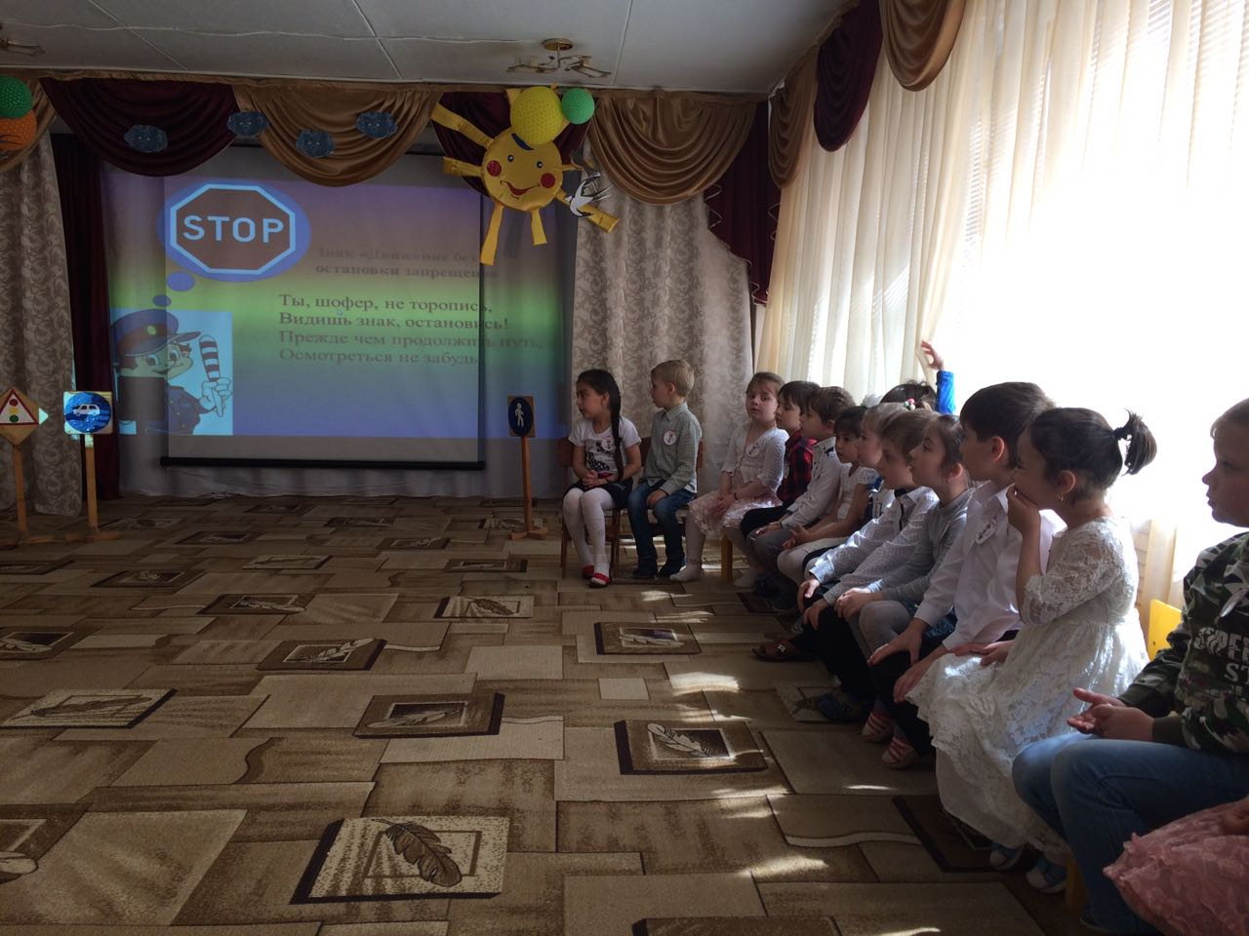

Эстафета «Пройди по переходу».
Перед каждой командой выкладывается «зебра» и тоннель. Дети поочередно проходят все два перехода. Выигрывает команда, которая быстрее выполнит задание.
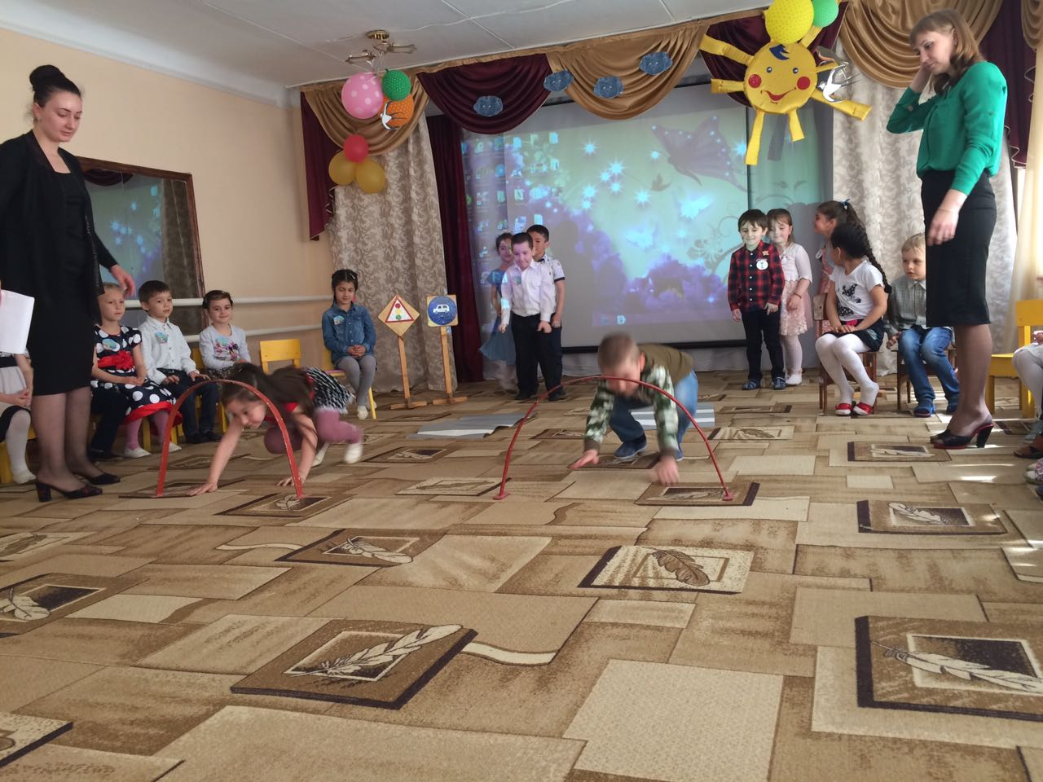
Сюрпризный момент — входит СВЕТОФОР

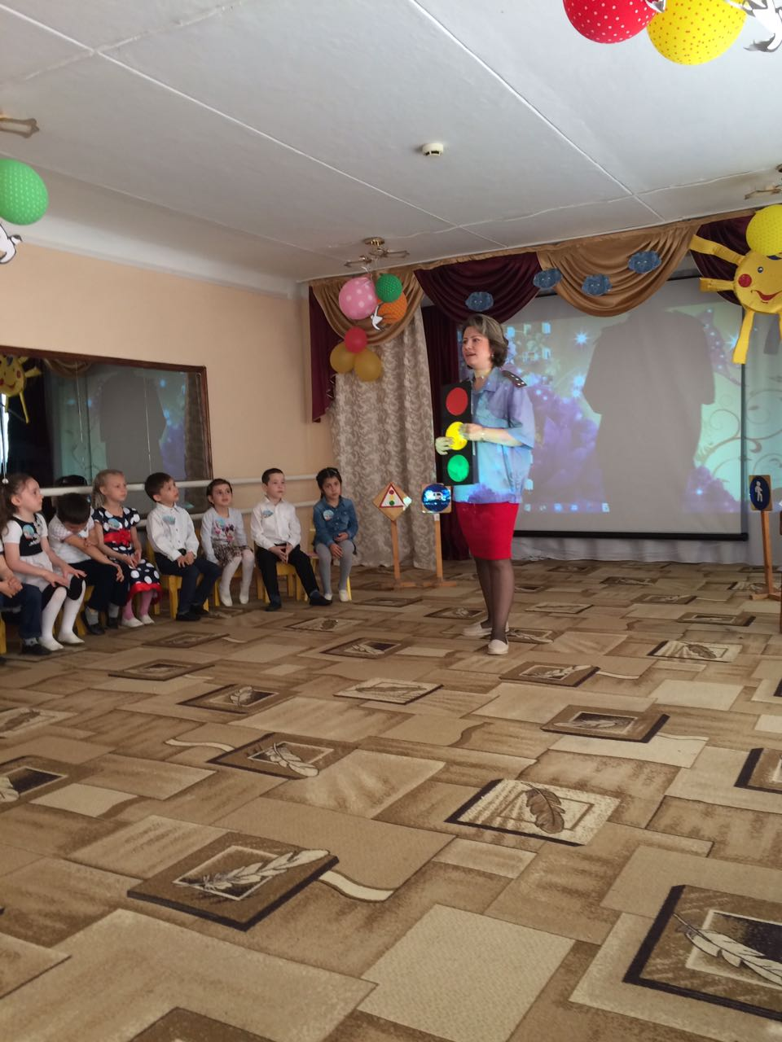
Игра «Это я, это я, это все мои друзья!»

Светофор: Я буду зачитывать вопросы и если вы согласны с утверждением, то дружно говорите фразу «Это я, это я, это все мои друзья!», если не согласны – молчите. А теперь я вас проверю:
Кто из вас идет вперед только там, где пешеход?
Кто ватагою весёлой каждый день шагает в садик?
Кто вперёд всегда идёт, широко разинув рот?
Кто машины пропускает, ПДД все соблюдает?
Кто шагает без разбора на сигналы светофора?
Кто всегда в трамвае тесном уступает старшим место?
Кто дорогу перейдёт только там, где переход?
Кто пинает мяч весёлый на дороге перед домом?
Чтоб проветриться в троллейбусе немножко,
Кто и голову, и туловище высунул в окошко?
Знает кто, что красный свет – это значит хода нет?
Кто бежит вперёд так скоро, что не видит светофора?
Знает кто, что свет зелёный означает – путь открыт?
Кто вблизи проезжей части весело гоняет мячик?
Светофор:Молодцы, ребята, справились с игрой.
Эстафета «Собери светофор».
Дети должны быстро правильно выложить на столе модель светофора
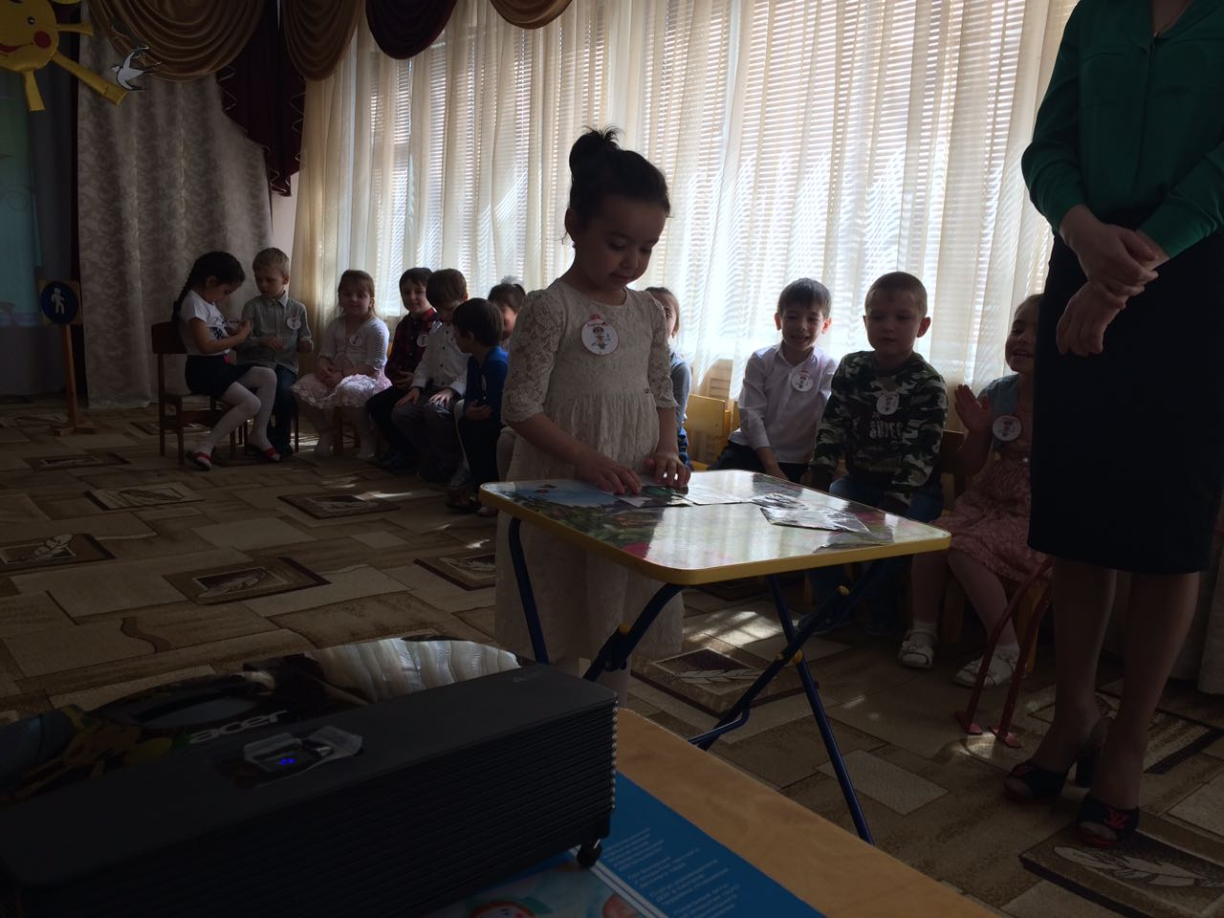
Игра- разминка «Светофор».
Показываются поочередно сигналы светофора:
Красный- стоять на месте, зеленый – шагаем на месте, желтый- хлопаем в ладоши.

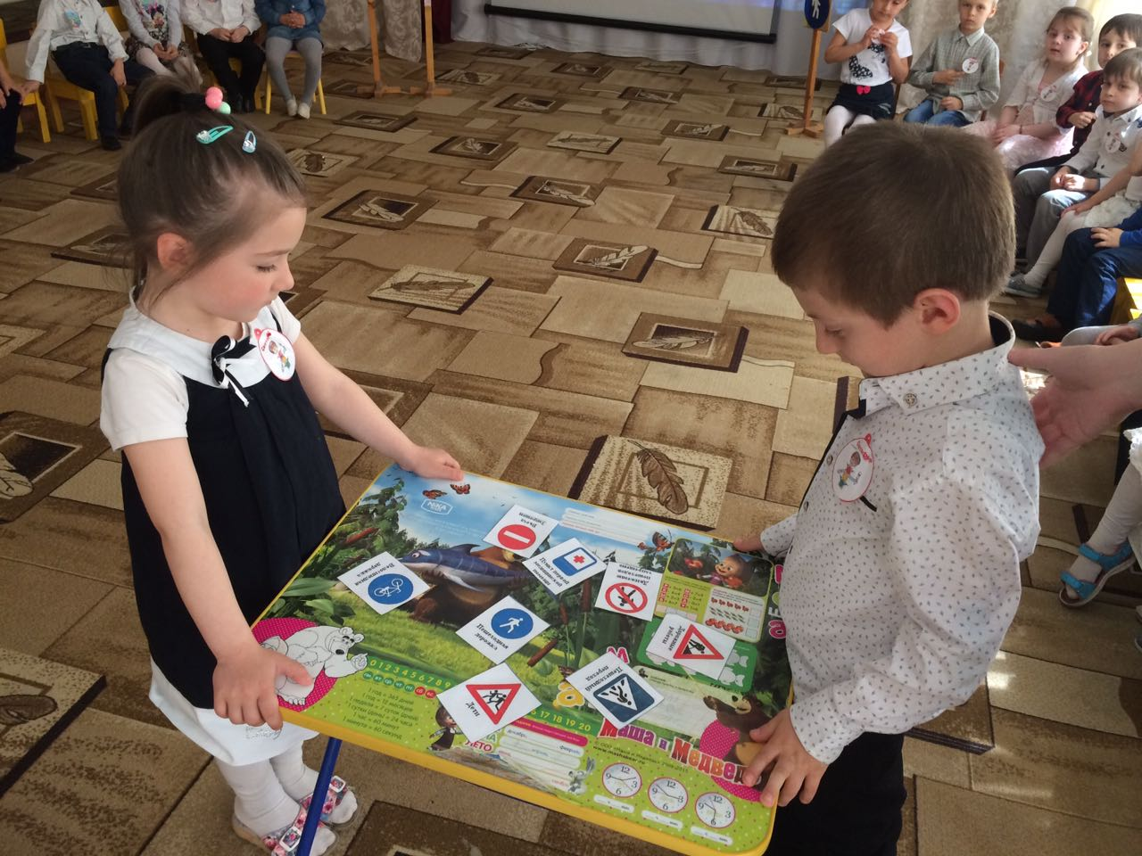

КОНКУРС «Дорожные знаки»
Выходят по два ребенка от каждой команды. Дети выбирают дорожные знаки для водителей и для пешеходов.
КОНКУРС «Загадок»
1.Тихо ехать нас обяжет
Поворот вблизи покажет
И напомнит, что и как.
Вам в пути…(дорожный знак)
2.Что за зебра на дороге?
Все стоят разинув рот.
Ждут, когда мигнет зеленый,
Значит это …(переход)
3.Пьет бензин , как молоко,
может бегать далеко.
Возит грузы и людей, ты знаком конечно с ней.
Обувь носит из резины, называется..(машина)
4. Подошли мы к мостовой
Знак висит над головой
Человек шагает смело
По полоскам черно-белым.(пешеходный переход)
5.Я хочу спросить про знак,
Нарисован он вот так:
В треугольнике ребята
Со всех ног бегут куда-то.(осторожно дети).

ЭСТАФЕТА
Игра «Запрещается — разрешается»
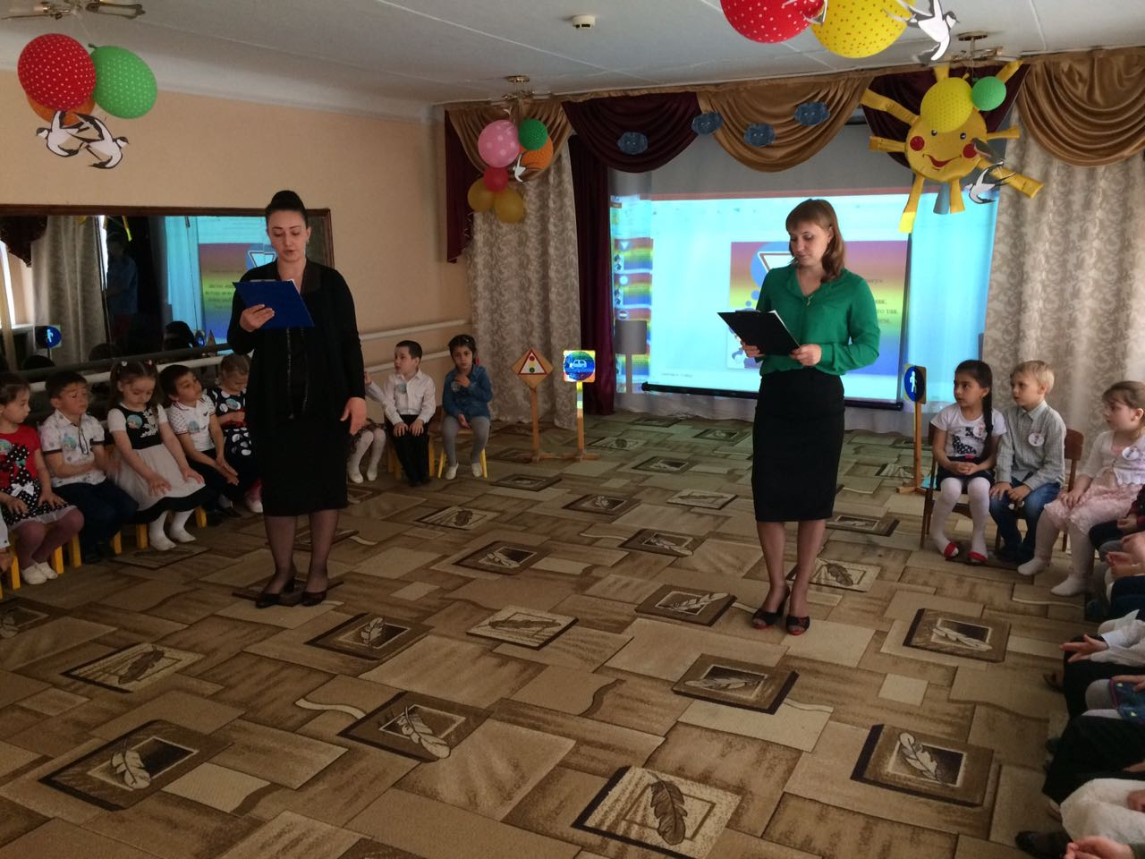
Ведущий задает вопросы, а дети отвечают «разрешается» или «запрещается».
Идти толпой по тротуару...
Перебегать улицу на красный свет...
Переходить улицу на красный свет светофора...
Играть возле проезжей части…
Уважать правила движения…
Уступать место старшим в общественном транспорте...
Обходить стоящий транспорт спереди
Конкурс «Капитанов»
Найти и отобрать картинки с изображением:
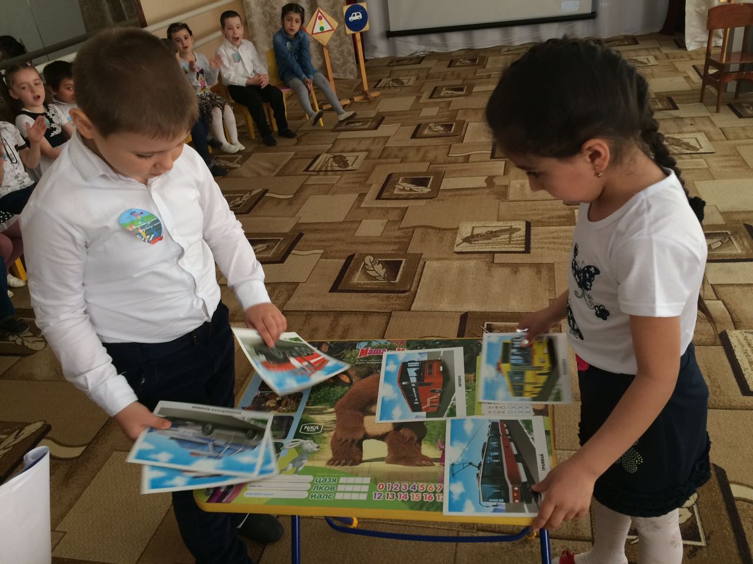
1 капитан— общественного транспорта.
2 капитан— специального транспорта.

Игра «Лучший водитель»
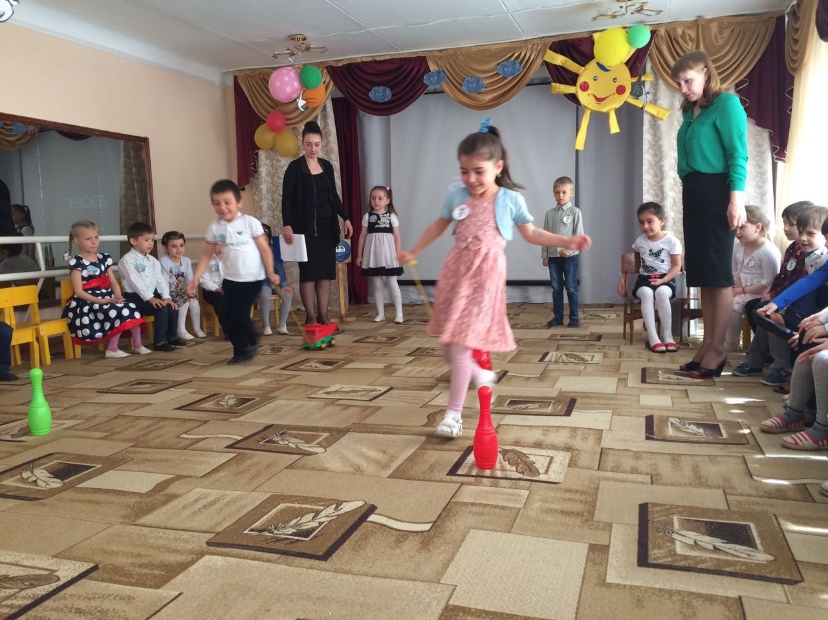
Игрокам команд нужно провести машину на веревочке вокруг препятствий как можно быстрее и точнее, чтобы не «попасть в аварию»

Эстафета«Собери пешеходный переход.»
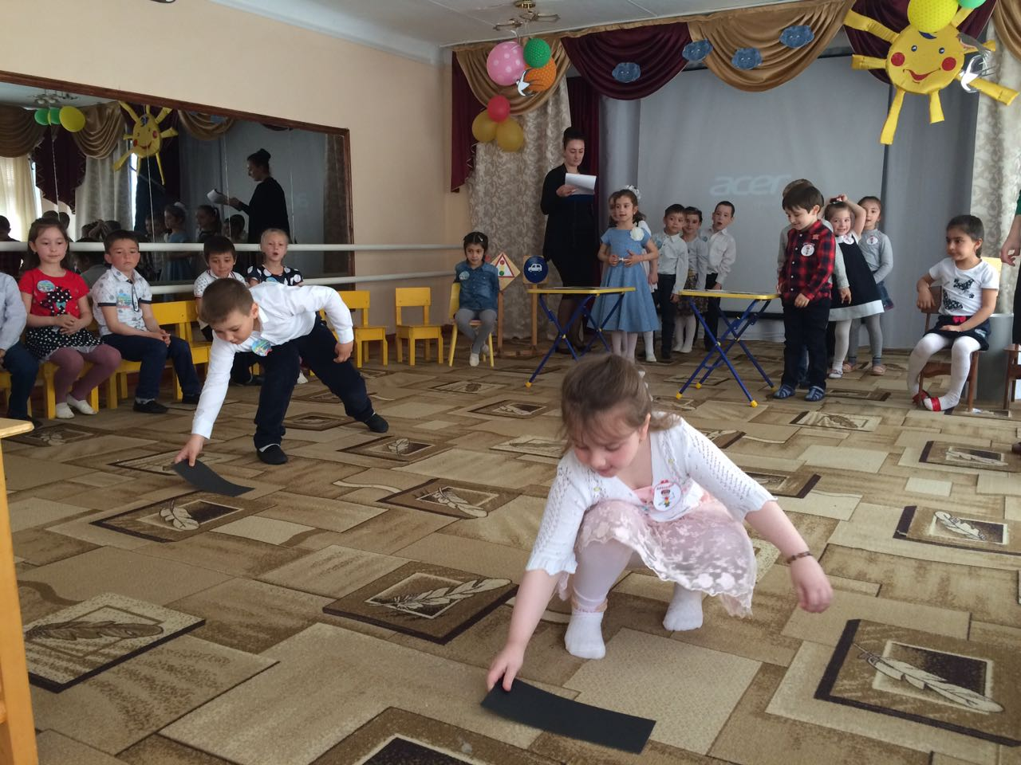
Участники по очереди добегают до ориентира и выкладывают из полос пешеходный переход.

Ведущий:Победила дружба!! Вы все очень хорошо знаете правила дорожного движения и надеюсь их применяете на улице.
СВЕТОФОР: Молодцы ребята, вы показали отличные знания
Путь домой не будет страшен вам,
Если точно и без сомненья
Соблюдать правила дорожного движения.

Ведущий:На этом наш веселый КВН закончен .Желаю вам быть послушными пешеходами и соблюдать ПДД!

